Aprende a programar con Minecraft

### **Ralentizar el teletransporte utilizando el módulo tiempo**

Python ejecuta tu código lo más rápido posible. Pero puedes ralentizar la acción haciendo que tus programas esperen un cierto número de segundos antes de continuar.

Para utilizar el tiempo en tus programas, necesitas el módulo tiempo, que contiene un conjunto de funciones preescritas relacionadas con el tiempo. Para utilizar el módulo tiempo, añade la siguiente línea de código al principio de tus programas:

import time

El orden es muy importante cuando utilices el módulo del tiempo y la función sleep(), que forma parte del módulo del tiempo. La función sleep () hará que un programa espere un número determinado de segundos antes de continuar. Siempre debes importar el módulo del tiempo antes de utilizar la función sleep( ). Si no lo haces, Python no podrá encontrar la función dormir( ) y se confundirá tanto que detendrá la ejecución de tu programa. Por eso es mejor importar cualquier módulo que utilices al principio de tu código. Todas tus declaraciones de importación se agruparán en la parte superior del programa. Por ejemplo, yo suelo incluir primero las líneas de código para conectarme a Minecraft, y luego añado la sentencia import time en la tercera línea.

Aquí tienes un ejemplo de cómo utilizar la función sleep():

time.sleep(5)

Esta línea de código pausa tu programa durante cinco segundos. Puedes utilizar cualquier número, incluidos enteros y flotantes, como muestra el siguiente ejemplo:

time.sleep(0.2)

Cuando tu programa llegue a esta línea de código, esperará 0,2 segundos. Ahora que ya puedes controlar el flujo del tiempo, ¡estás listo para la siguiente misión!

#### **Misión 3: Recorrido de teletransporte**

La belleza del teletransporte en Minecraft es que puedes enviar a tu jugador a cualquier parte. Usando todas las habilidades que has aprendido hasta ahora, ¡enviarás a tu jugador a un tour automatizado por todo tu mundo Minecraft!

En esta misión, practicarás cambiando los valores de las variables modificando el código de la Misión nº 1[(página 35](ch02.xhtml#page_35)) para teletransportar al jugador a varios lugares del mapa. El jugador se teletransportará a un lugar, esperará unos segundos y luego se teletransportará a otro lugar.

1. En IDLE, abre el programa *teleport.py*[(página](ch02.xhtml#page_38) 38) haciendo clic en **Archivo** image **Abrir** y seleccionando el archivo de tu carpeta *de variables*.
2. Guarda una copia del programa como *gira.* py en tu carpeta *de* variables.
3. Justo después del código que conecta tu programa con Minecraft, añade import time.
4. Al final del programa, añade time.sleep(10).
5. Copia las líneas con las variables x, y, y z y la función setTilePos() y pégalas al final del programa, para que esas líneas aparezcan dos veces.
6. Cambia los valores de ambos conjuntos de variables x, y y z por los números que quieras. Puedes encontrar las coordenadas de cualquier posición de tu juego moviéndote hasta allí y anotando las coordenadas del jugador como hiciste anteriormente en este capítulo.
7. Guarda el programa.
8. Abre un mundo Minecraft y ejecuta el código.

El resultado final debería ser así, con las nuevas coordenadas rellenadas:

*tour.py*

# Connect to Minecraft  
from mcpi.minecraft import Minecraft  
mc = Minecraft.create()  
import time  
  
# Set x, y, and z variables to represent coordinates  
x = # Fill in  
y = # Fill in  
z = # Fill in  
  
# Change the player's position  
mc.player.setTilePos(x, y, z)  
  
# Wait 10 seconds  
time.sleep(10)  
  
# Set x, y, and z variables to represent coordinates  
x = # Fill in  
y = # Fill in  
z = # Fill in  
  
# Change the player's position  
mc.player.setTilePos(x, y, z)

El jugador debe teletransportarse al primer lugar, esperar 10 segundos y, a continuación, teletransportarse al segundo lugar, como se muestra en la [Figura 2-11](ch02.xhtml#ch2fig11).

**OBJETIVO EXTRA: MÁS TELETRANSPORTE**

Copia el código de *tour.py* para mover al jugador tantas veces como quieras. Sustituye el 10 de la función time.sleep(10) por un valor distinto. Incluso podrías utilizar un número distinto para cada función sleep (), de modo que el jugador espere un tiempo distinto en cada lugar.

Luego edita el código para que entre teletransporte y teletransporte sólo cambie una de las variables x, y y z. ¡No hace falta que cambies todas las variables cada vez! Prueba también a utilizar valores flotantes en lugar de enteros.

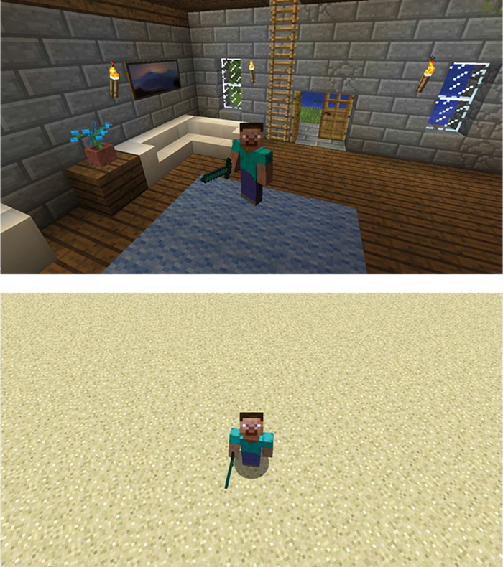

*Figura 2-11: He establecido las coordenadas en mi programa para teletransportarme a mi casa y luego teletransportarme al desierto.*

[anterior](ch02_3.html)[Subtema 4 de 6: (Ver todo)](ch02.html)[siguiente](ch02_5.html)